La Régénération Naturelle Assistée
une agriculture nouvelle

La régénération naturelle assistée (RNA) est une pratique favorisant la présence et la croissance des arbres dans l’agriculture. C'est la reforestation.

Elle peut se faire de deux manières :

1) En laissant 1 à 3 petites pousses issues des différents arbres et arbustes au moment du nettoyage du champ. Leur croissance se poursuivra sans gêner les cultures.

2) En donnant à manger les gousses des arbres aux animaux .
Les graines ainsi consommées reviendront à la terre à travers les bouses déposées directement dans les champs ou grâce au fumier mis par l'agriculteur.
Elles donneront naissance à de jeunes arbres.

La RNA est une technique simple, rapide et peu coûteuse.

Les arbres améliorent la qualité de la terre et créent un microclimat. Les récoltes sont donc meilleures. Les arbres donnent aussi du bois de feu, du fourrage, des gousses et de l’ombre pour les animaux.

La RNA c’est GAGNANT - GAGNANT !

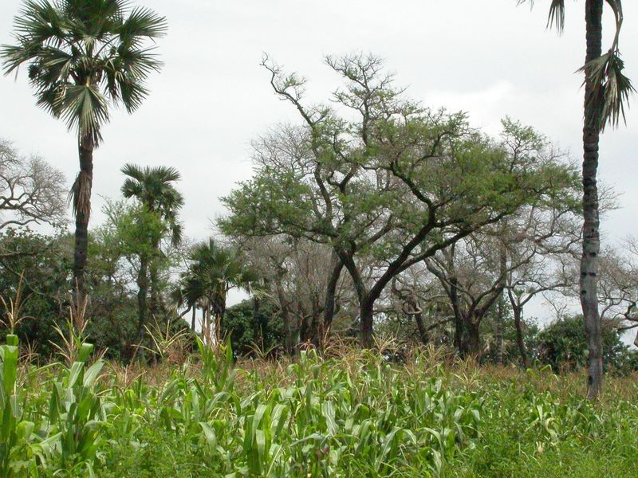
Culture de sorgho sous des arbres
Si vous avez internet cliquez sur ce lien en appuyant sur CTRL :

http://www.youtube.com/watch?v=Oj45cI5wnSU

RETROUVEZ ET SOULIGNE LE TITRE DE L'ARTICLE

La régénération naturelle assistée est une culture nouvelle

La génération nouvelle est très naturelle

La régénération naturelle assistée une agriculture nouvelle

RECOPIEZ EN MAJUSCULES

C | R | O | I | S | S | A | N | C | E |  | D | E | S |  | A | R | B | R | E | S |  | D | A | N | S
L | ' | A | G | R | I | C | U | L | T | U | R | E

SOULIGNEZ LES MOTS IDENTIQUES AU PREMIER

POUSSE ROUSSES OURSES POUCES POUSSES
POUSSES

GOUTS POUSSES GOUSSES POUSSES GOUSSES
GOUSSES

BOURSES COUSES BOUSE BUSES BOUSES
BOUSES

FUME FUMEUR FERMIER FUMIER FUMIER
FUMIER

TROUVEZ LES LETTRES DE CHAQUE MOT, METTEZ-LES EN GRAS ou ENTOUREZ-LES

SIMPLE TECHNIQUE RAPIDE PEU coûteuse

S B P S E E s e
a t e C C t A B U C c M P A
U P A s X U E D O I q Q I B L P p P O m ô o e u
L M C E Q Z A N T R T Y J O I L l i R t Y J
T I T s H e D E û E U B A

Barrez les mots qui ne sont pas dans le texte de l'article :

Les graines contenues dans les gousses ainsi consommées par les animaux reviendront à la terre à travers les bouses déposées directement dans les champs ou grâce au fumier mis par l'agriculteur.
Elles donneront naissance à de jeunes arbres.
La RNA est une technique très simple, très rapide et très peu coûteuse.

Complètez le texte avec :
du bois de - et - la qualité de - l'ombre pour - donc

Les arbres améliorent la terre et créent un microclimat. Les récoltes sont meilleures. Les arbres donnent aussi feu, du fourrage, des gousses de les animaux.

Recopie la phrase suivante. Cet exercice doit être écrit à la main.

La régénération naturelle assistée (R N A) est une pratique favorisant la présence et la croissance des arbres dans l’agriculture.
________________________________________________________________________________________________________________________________________________________________________________________________________________________________________________________________________________________

Quelles sont les conséquences de la présence des arbres dans l'agriculture ? Soulignez avec un crayon ou avec l'ordinateur les réponses qui sont dans le texte.

- Les arbres font de l'ombre aux plantes cultivées

- Les arbres font de l'ombre aux animaux quand il fait chaud

- les paysans ont des problèmes pour trouver de bonnes terres à cultiver

- Les arbres améliorent la qualité de la terre cultivable

- Les arbres sont un facteur de lutte contre le changement climatique

- Les arbres ne donnent ni bois ni nourriture pour les animaux

- La présence des arbres est une gêne considérable pour l'agriculture.

DISCUSSION ET EXPRESSION ECRITE

Quand vous cultivez un champ, est-ce qu'il faut laisser les arbres pousser ? Pourquoi ? Pourquoi pas ?

